**Hantera hälsorelaterat tillstånd, utfall av aktivitet**

Tjänstekontraktsbeskrivning

Utgåva PA32

2013-04-30

*OBS: P.g.a. en defekt i Microsoft Word kan tabellerna i dokumentet enbart läsas i ”Utkast”, medan illustrationer och vissa avsnitt bara syns i utskriftsläge.*

Revisionshistorik

|  |  |  |  |  |
| --- | --- | --- | --- | --- |
| Version | Revision Datum | Komplett beskrivning av ändringar | Ändringarna gjorda av | Definitiv revision fastställd av |
| PA1 | 2012-12-03 | Arbetsdokument: Vårddokumentation tillagd | FS, MA |  |
| PA2 | 2012-12-11 | Uppdaterade tabeller efter diskussioner med Johan Eltes | Maria Andersson |  |
| PA3 | 2012-12-18 | Lagt till kap 5. GetReferralAnswer | Maria Andersson |  |
| PA4 | 2012-12-20 | Uppdaterat tabeller | Maria Andersson |  |
| PA5 | 2012-12-21 | Uppdaterat tabeller efter ny struktur | Maria Andersson |  |
| PA6 | 2012-12-21 | Uppdaterat namnen i tabellen | Maria Andersson |  |
| PA7 | 2012-12-21 | Lagt till avsnittet Tjänstedomänens arkitektur samt redigerat avsnittet Generella regler | Johan Eltes |  |
| PA8 | 2013-01-07 | Förbättrad kvalitén på texterna från PA7 | Johan Eltes |  |
| PA9 | 2013-01-08 | Uppdaterat tabellerna under kap 4, 5 och 6 | Maria Andersson |  |
| PA10 | 2013-01-09 | Lagt till avsnitt om engagemangsindex. Kompletterat/förtydligat avsnitten nationell användning, nationell användning och adresseringsmodell. | Johan Eltes |  |
| PA11 | 2013-01-14 | Uppdaterat kap 5 och 6 med ny struktur. | Maria Andersson |  |
| PA12 | 2013-01-14 | Lagt till kap 7. | Maria Andersson |  |
| PA13 | 2013-01-20 | Uppdaterat efter beslut att håll aindexpostern på PDLenhetsnivå och använda SourceSystem för adressering. | Johan Eltes |  |
| PA14 | 2013-01-21 | Uppdaterat gemensamma informationskomponenter och tjänstebeskrivning | Fredrik Ström |  |
| PA15 | 2013-01-21 | Uppdaterat typerna med inledande versal. Ändrat från careRequest till Referral och från Answer till Outcome i kap 6. | Maria Andersson |  |
| PA16 | 2013-01-21 | Ändrat kardinaliteten på referral i kap 6. | Maria Andersson |  |
| PA17 | 2013-01-24 | Ändrat i tabellerna i kap 4, 5 och 6. | Maria Andersson |  |
| PA18 | 2013-01-25 | Ändrat i tabellerna i kap 4, 5 och 6. | Maria Andersson |  |
| PA19 | 2013-01-29 | Ändrat beskrivningar i kap 4, 5 och 6 samt ny struktur i kap 4. | Maria Andersson |  |
| PA20 | 2013-01-30 | Ändrat beskrivningar kap 4, 5.4 och 6.4.  Nya och uppdaterade typer kap 4, 5.4 och 6.4. | Fredrik Ström  Magnus Ekstrand |  |
| PA21 | 2013-01-31 | Ändringar i beskrivningar kap 4, 5, 6 och 7. | Maria Andersson |  |
| PA22 | 2013-01-31 | Ändringar i kap 7, GetCareContact | Maria Andersson |  |
| PA23 | 2013-02-07 | Justeringar av elementnamn och kardinalitet i kap 5, 6 och 7.  Tog bort ej använd gemensam komponent. | Magnus Ekstrand |  |
| PA24 | 2013-02-11 | Lagt till kap 8, GetDiagnosis | Maria Andersson |  |
| PA25 | 2013-02-19 | Definierat krav på uppdatering av fältet mostRecentContent i EI-posten. | Johan Eltes |  |
| PA26 | 2013-03-04 | Flyttat från domän ehr:patientsummary till clinicalprocess:healthcond:description | Johan Eltes |  |
| PA27 | 2013-03-19 | Applicerat uppdateringar för att komma i fas med GetCareDocumentation. | Johan Eltes |  |
| PA28 | 2013-03-19 | Rättat spec för serviceDomän i spec för EI-posten | Johan Eltes |  |
| PA29 | 2013-03-20 | Nytt tjänstekontrakt: GetPrenatalMedicalHistory | Jacob Tardell |  |
| PA30 | 2013-03-27 | Nytt tjänstekontrakt: GetDeliveryMedicalHistory | Jacob Tardell |  |
| PA31 | 2013-04-08 | - Kardinalitet på haemorrhageBeforePlacentaDelivery, haemorrhageAfterPlacentaDelivery.  - Lagt till oid(CeHis) för kön.  - Ändrat semantik i EI-fältet ”Most Recent Content”  - Uppdaterat arkitektur- och adresseringsbeskrivningar för att täcka direktadressering av källsystem | Khaled Daham  Johan Eltes |  |
| PA32 | 2013-04-30 | * Uppdaterat skrivningar kring adressering och engaemnagspostens innehåll * Tagit bort GetDeliveryMedicalHistory * Bytt namn på GetPrenatalMedicalHistory till GetMaternityMedicalHistory * Uppdaterat och kompletterat GetMaternityMedicalHistory * Lagt till generell regel för hanetring av stora sökresultat   Viktiga ändringar är gulmarkerade | Jacob Tardell  Johan Eltes |  |

# Innehållsförteckning

Innehållsförteckning 5

1 Inledning 6

2 Tjänstedomänens arkitektur 8

2.1 Övergripande 8

1.1. Nationell användning 9

1.2. Regional användning 10

1.3. Adresseringsmodell 11

1.3.1. Adressering vid nationell användning 11

1.3.2. Adressering vid regional användning 12

1.3.3. Adressering direkt till ett källsystem 12

1.3.4. Sammanfattning av adresseringsmodell 14

1.4. Aggregerande tjänster 14

1.5. Informationssäkerhet 14

1.5.1. Medarbetarens direktåtkomst 14

1.5.2. Patientens direktåtkomst 15

1.5.3. Generellt 15

1.6. Tjänstekontraktens design 15

3 Generella regler 16

3.1 Uppdatering av engagemangsindex 16

3.2 SLA-krav 18

3.3 Gemensamma konsumentregler 19

3.4 Format för Datum 19

3.5 Format för tidpunkter 19

3.6 Tidszon för tidpunkter 19

3.7 Felhantering 19

Allmänt om tekniska fel 20

3.8 Hantering av stora sökresultat 20

4 Gemensamma informationskomponenter 20

5 GetReferralOutcome 23

5.1 Frivillighet 24

5.2 Version 24

5.3 SLA-krav 24

5.4 Fältregler 24

6 GetMaternityMedicalHistory 28

6.1 Frivillighet 28

6.2 Version 28

6.3 SLA-krav 28

6.4 V-MIM 28

6.5 Fältregler 29

# Inledning

Detta är beskrivningen av tjänstekontrakten i tjänstedomänen clinicalprocess:healthcond:actoutcome. Den svenska benämningen är ” Hantera hälsorelaterade tillstånd, tillståndsbeskrivning”.

Tjänstedomänens syftar till att tillmötesgå behovet av systemoberoende åtkomst till patientjournal för såväl vårdgivar- som invånartjänster. ”Min journal”, ”Mitt vårdflöde”, Nationell patientöversikt och tjänster för elektroniskt utlämnande till patientens egna tjänster (API Gateway) är alla exempel på nationella tjänster med behov av direktåtkomst till journalhistorik. Tjänstekontrakten i denna domän ska tillmötesgå de nationella behoven men också fylla behovet för direktåtkomst-tjänster inom ett landsting.

För att vara tillämpbara för både invånar- och vårdgivartjänster behöver tjänstekontrakten förmedla den information som behövs för att båda typerna av e-tjänster (tjänstekonsumenter) ska ha det underlag som behövs för att säkerställa behörig åtkomst för sina respektive användargrupper. Det är dock en grundläggande princip att tjänsteproducenterna inte ska anpassa svaret efter frågeställaren, utan istället tillhandahålla fullständig information som tjänstekonsumenten kan anpassa och behörighetsstyra för sin målgrupp.

Tjänstedomänen syftar i första hand till realisering av aggregerande tjänster (enl. T-bok REV B). Tjänstekontrakten är därför uppbyggda för s.k. system-adressering.

Detta dokument kompletterar reglerna i de tekniska kontrakten (XML-scheman, WSDL-filer). Tjänsteproducenter och tjänstekonsumenter ska m.a.o. följa såväl de maskintolkbara reglerna i de tekniska kontrakten, så väl som de regler som uttrycks verbalt i detta dokument.

Där inte annat anges, baseras tjänstedomänens kontrakt på RIV – Informationsspecifikation Nationell Patientöversikt version 2.2.0.

***I arbetet har följande personer deltagit:***

***Projektgrupp:***

***Maria Andersson, Mawell***

***Marco De Luca, Callista***

***Magnus Ekstrand, Callista***

***Johan Eltes, Callista***

***Lennart Eriksson, CeHis***

***Björn Skeppner, Inera***

***Thomas Slitberg, Mawell***

***Björn Strihagen, Inera***

***Fredrik Ström, Mawell***

***Jacob Tardell, Callista***

***Projektledning:***

***Johan Eltes, Callista***

***Beställare:***

***Nina Lundberg, SLL HSF***

# Tjänstedomänens arkitektur

I detta avsnitt beskrivs hur T-boken tillämpats i tjänstedomänen. Avsnittet syftar till att ge läsaren överblick och förståelse. Avsnittet innehåller inga regler, men ger ett sammanhang för de regler som beskrivs i övriga delar av dokumentet.

* 1. Övergripande

Tjänsterna för tillståndsbeskrivning erbjuder sökning av information i vård- och omsorgsgivarnas system för patientadministration och vårddokumentation. Utgångspunkten är i första hand patientens och professionens behov av direktåtkomst till en patients vård- och omsorgshistorik sett ur ett nationellt eller ett regionalt perspektiv. I båda fallen är syftet att historisk information sammanställs från de källsystem där det finns historik, snarare än att begära information från ett specifikt system eller en specifik verksamhet. Tjänstekontrakten erbjuder även möjlighet att nå information från ett specifikt system eller en specifik verksamhet. Behovet av att rikta en fråga till ett specifikt system uppstår främst när tjänstekonsumenten också är prenumerant på notifieringar från engagemangsindex och på det sättet (via ProcessNotification) får information om en händelse i ett specifikt system. Det är då ändamålsenligt att adressera det systemet, istället för den aggregerande tjänsten.

Tjänstedomänen förutsätter en aggregeringsplattform motsvarande den som beskrivs i T-boken, REV B. Tjänstedomänen förutsätter också användning av engagemangsindex på nationell nivå. Behovet av ett regionalt engagemangsindex beror dels av om regionen avser tillämpa tjänstekontrakten för regionala tjänstekonsumenter och av antalet informationskällor som ska tillgängliggöras för regionala behov.

Följande flödesmodeller beskriver översiktligt hur tjänstekontrakten är tänkta att användas. Tjänstekonsument (K) och tjänsteproducenter (P) är markerade i figurerna. Den första figuren visar direktåtkomst inom sammanhållen journalföring och den andra figuren visar användning inom patientens direktåtkomst.

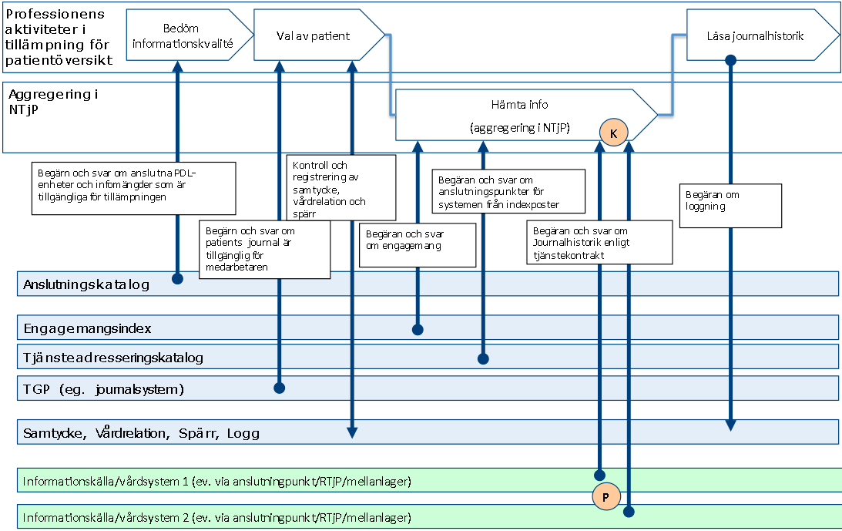

*Figur: Direktåtkomst inom sammanhållen journalföring*

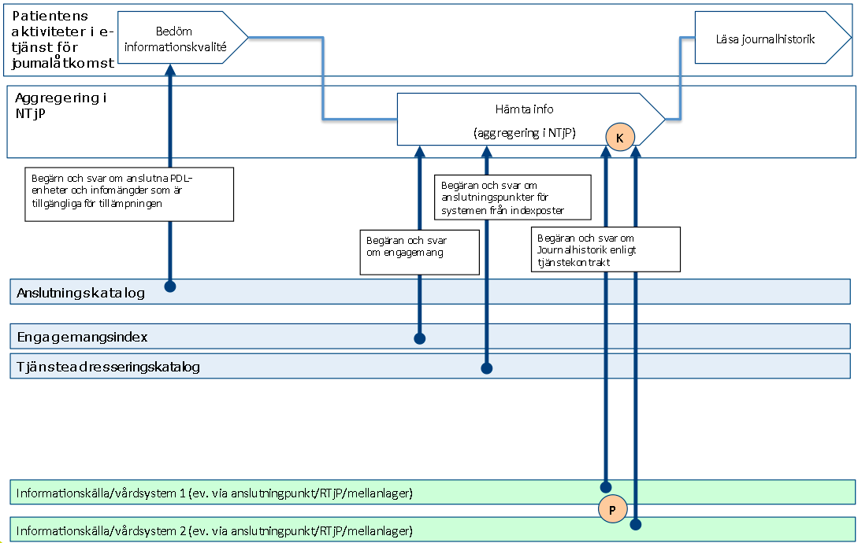

*Figur: Patientens direktåtkomst*

* 1. Nationell användning

Vid nationell användning av tjänstekontrakten (d.v.s. tjänstekonsumenter som begär information från alla tjänsteproducenter i Sverige) sker aggregering av informationen genom aggregerande tjänster i den gemensamma tjänsteplattformen. Regioner och Landsting tillhandahåller då källsystemens (KS) information genom anslutningspunkter (AP) i enlighet med tjänstekontrakten. Det kan t.ex. ske enligt olika modeller:

A: Direktanslutning av källsystem: Källsystemet är anslutningspunkten till gemensamma tjänsteplattformen

B: Källsystem ansluts via regional tjänsteplattform: Regionens tjänstplattform är anslutningspunkt till gemensamma tjänsteplattformen

C: Mellanlager ansluts direkt eller via regional tjänsteplattform: Ett mellanlager avskärmar källsystemen från den last som uppstår vid från nationella medarbetar- och invånartjänster

Modellerna illustreras nedan (från höger till vänster):

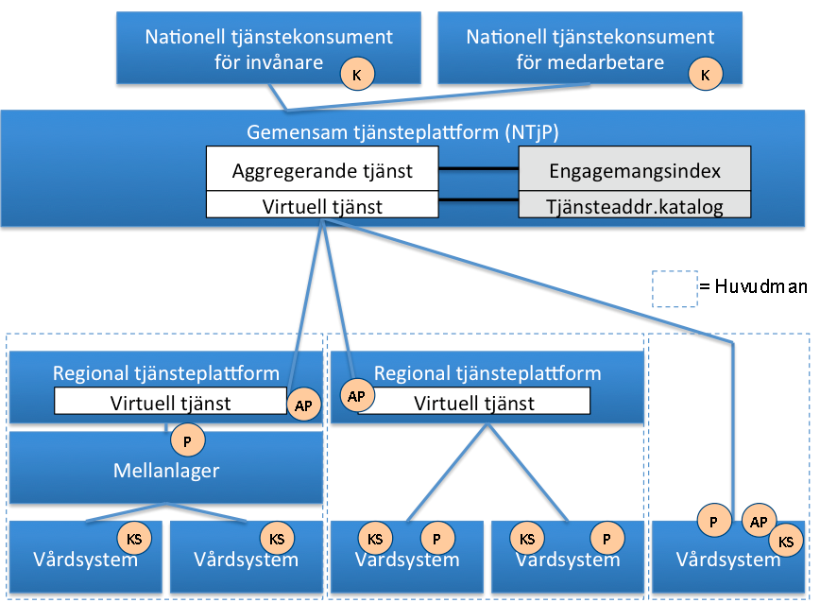

*Figur: Olika modeller för anslutning av källsystem.*

Anslutningsmodellerna förutsätter att…

* vårdsystemen uppdaterar nationellt engagemangsindex – direkt eller indirekt via regionalt index. PDL-enhet och källsystemets HSA-id anges i engagemangsposten jämte övrig info enligt beskrivning i särskilt avsnitt under regelverk
* en ev. regional tjänsteplattform kan dirigera anrop till rätt tjänsteproducent baserat på källsystemets HSA-id (på samma sätt som nationellt)
* tjänsteproducenten validerar att aktuell tjänstekonsument (HSA-id i http-header) är godkänd av verksamheten (informationsägande vårdenhet)
  1. Regional användning

Regional användning innebär att tjänstekonsumenten är regional (R-K) och begär information från alla producenter i regionen, avseende ett visst tjänstekontrakt inom tjänstedomänen. Det innebär att regionen behöver utföra den regionala aggregeringen i den regionala tjänsteplattformen. Anslutningen av regional tjänsteplattform till nationell påverkas av att regionen inför en regional aggregerande tjänst:

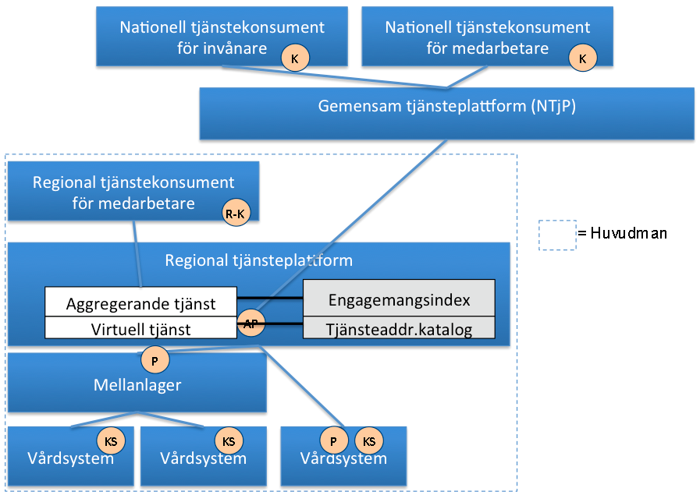

* 1. Adresseringsmodell

Tjänstedomänen tillämpar system-adressering. Observera att tjänstekonsumenter främst anropar aggregerande tjänster. Källsystemet adresserar därför den aggregerande tjänsten med antingen nationellt HSA-id (Ineras HSA-id) eller HSA-id för aktuell huvudman om det är en regional/huvudmanna-specifik (t.ex. ”regional”) aggregerande tjänst som ska adresseras.

Det finns också fall då en tjänstekonsument adresserar ett källsystem. Det förutsätter att tjänstekonsumenten känner till källsystemets HSA. Det sker vanligen genom att ett sådant anrop föregås av antingen ett anrop till en aggregerande tjänst (källsystemets HSAid finns då i svarsmeddelandet) eller genom att tjänstekonsumenten direkt interagerar med ett engagemangsindex (indexposterna innehåller källsystemets HSAid). Detta scenario beskrivs i avsnitt 2.4.3. Det kan också ske genom att tjänstekonsumenten är producent för Engagemangsindex notifieringskontrakt (ProcessNotification). Notifieringen innehåller information om en händelse rörande en patients information i ett specifikt källsystem. Genom att använda informationen om källsystemet kan då tjänstekonsumenten direkt adressera källsystemet i syfte att hämta information om den händelse som just notifierats för patienten.

Följande figur illustrerar adressering av aggregerande tjänst genom ett exempel. Det är alltid källsystemets HSA-id som är logisk adress när en aggregerande tjänst anropar en anslutningspunkt (ap), även om det inte är just källsystemet som är anslutningspunkt eller ens tjänsteproducent (i fallet med mellanlager).

* + 1. Adressering vid nationell användning

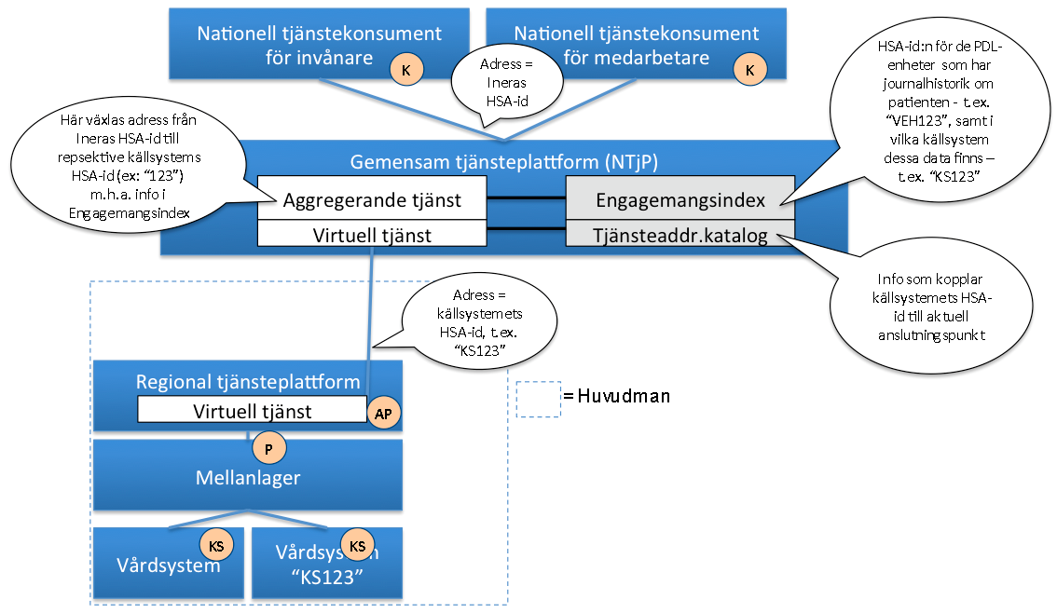

*Figur: Adressering vid anrop till nationell aggregerande tjänst (t.ex. från Mina vårdkontakter eller NPÖ-tillämpningen)*

* + 1. Adressering vid regional användning

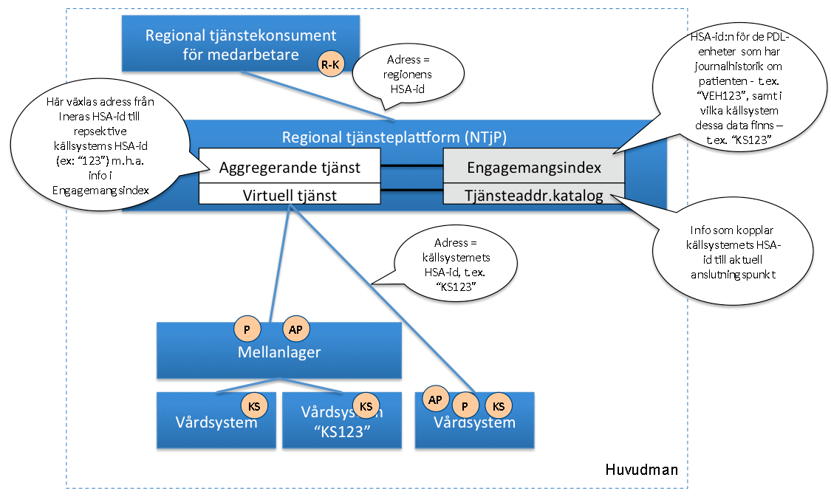

*Figur: Adressering vid anrop till regional aggregerande tjänst (t.ex. från ett vårddokumentationssystem, beslutsstödsystem eller en regional patientöversikt)*

* + 1. Adressering direkt till ett källsystem

Tjänstekontrakten i denna domänen möjliggör sökning av information rörande en eller flera vårdkontakter. Syftet är att stödja ett tillämpningsflöde som startar med en översikt av vårdkontakter som hämtas med GetCareContacts (i domänen clinicalprocess:logistics:logistics) eller annan aktivitet som resulterar i att användaren presenteras en lista med vårdkontakter. Utgående från en sådan lista finns behov av att kunna hämta journaluppgifter som rör en specifik vårdkontakt. Eftersom vårdkontaktid finns som sökparameter till tjänstekontrakten i denna domän, kan man på så sätt filtrera sökningen. Vårdkontakt-id är bara unikt inom ett källsystem. Man behöver därför avgränsa en sådan fråga till ett specifikt källsystem. Det görs helt enkelt genom att ange källsystemets HSA-id som sökparameter, tillsammans med vårdkontakt-id. I detta fall används källsystemets HSA-id som logisk adress. Källsystemets HSA-id och vårdkontakt-id ingår i svarsmängden för alla tjänstekontrakt i denna domän. Man startar med andra ord med att adressera aggregerande tjänst för clinicalprocess:logistics:logistics:GetCareContacts och sedan baserat på fält i resultatet, anropa t.ex. GetCareDocumentation för en eller flera vårdkontakt-id:n i ett specifikt källlsystem. Figuren visar ett exempel som skulle kunna vara fortsättningen på något av flödena i avsnitt 2.1:

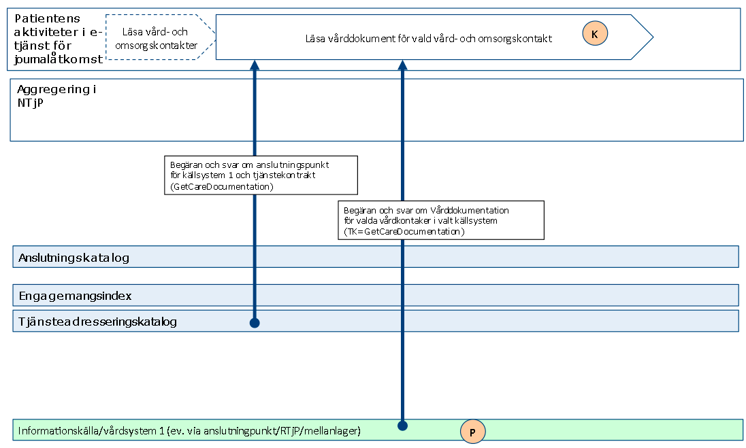

*Figur: Flöde som förutsätter adressering med källsystemets HSAid*

Eftersom anropet i detta fall sker direkt mot virtuell tjänst, sker adressering med källsystemets HSA-id direkt från tjänstekonsumenten. Detta beskrivs i figuren nedan. Anropet skulle kunna gälla tjänstekontraktet GetCareDocumentation med careContactId och sourceSystemHSAid som sökparametrar:

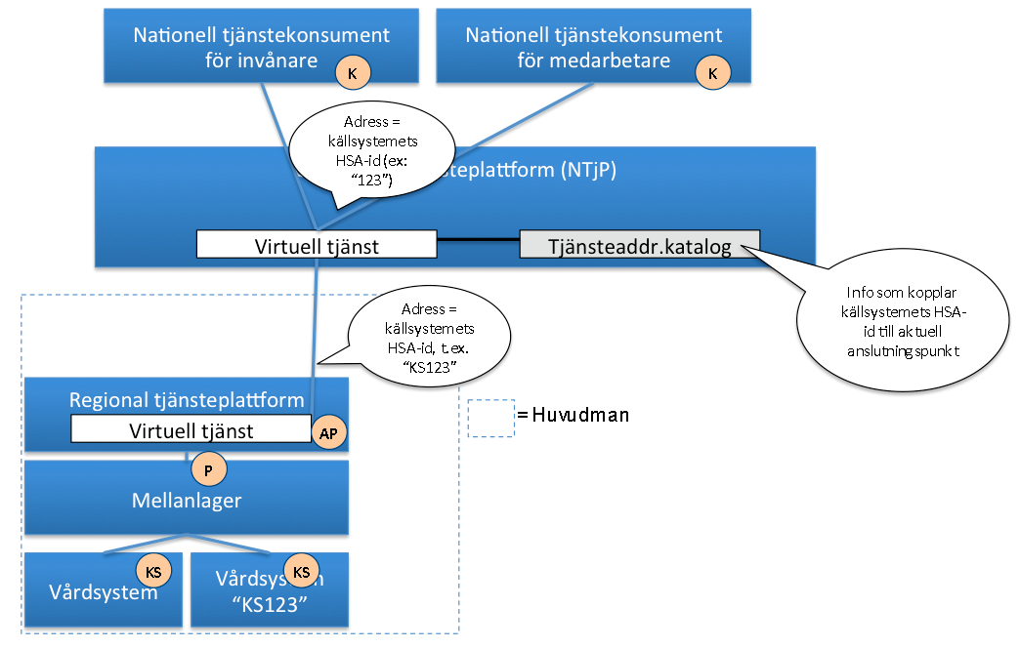

*Figur: Adressering vid sökning efter information ur ett specifikt källsystem*

* + 1. Sammanfattning av adresseringsmodell

|  |  |
| --- | --- |
| ***Åtkomstbehov*** | ***Logisk adress*** |
| Alla huvudmän | Ineras HSA-id |
| En huvudman | Huvudmannens HSA-id |
| Ett källsystem | Källsystemets HSA-id |

* 1. Aggregerande tjänster

Det behövs en aggregerande tjänst för varje tjänstekontrakt i denna domän. Aggregerande tjänster har samma tjänstekontrakt och anropsadress som en traditionell virtuell tjänst, men nås via olika logiska adresser. Om ett källsystemets HSA-id anges som logisk adress, kommer frågemeddelandet att dirigera vidare direkt till källsystemet utan att passera en aggregerande tjänst. Om logisk adress HSA-id för Inera eller en huvudman kommer anropet att dirigeras till aggregerande tjänsten som i sin tur – efter att ha konsulterat engagemangsindex, vidarebefordrar frågan till de källsystem som har information om patienten.

* 1. Informationssäkerhet
     1. Medarbetarens direktåtkomst

Vid sammanhållen journalföring ansvarar verksamheten som erbjuder sina medarbetare direktåtkomst till sammanhållen journal för att patientdatalagen efterlevs. Det innebär bl.a. att spärrkontroll kan behöva genomföras innan information kan visas. Det innebär också att regelverket för samtycke, vårdrelation och åtkomstloggning måste följas. Dessutom finns krav från datainspektionen om ytterligare teknisk åtkomstkontroll. Datainspektionens krav hanteras genom ett koncept som benämns TGP – tillgänglig patient. TGP berör både tjänstekonsument och tjänsteproducent.

Patientdatalagen ställer också krav (via dess tolkning ”PDL-i-praktiken”) på att medarbetaren är starkt autentiserad om medarbetarens inloggning sker i nät som delas med flera vårdgivare och att uppdragsval görs i samband med autentisering (PDL-enhet). Det kompletta regelverket finns i senaste utredningen PDLiP samt i anvisningar för tillgänglig patient.

Observera att tjänstekontrakten i sig inte påtvingar sammanhållen journalföring. Krav rörande sammanhållen journalföring och eller krav på spärrhantering uppstår först om tjänstekonsumenten (e-tjänsten) för medarbetaren tillgängliggör information som härrör från andra vårdgivare (sammanhållen journalföring) eller andra vårdenheter inom egna vårdgivaren (spärrkrav).

* + 1. Patientens direktåtkomst

Alla tjänstekontrakten i denna tjänstedomän har en svarsflagga som anger om verksamheten (informationsägaren) godkänt att informationen får visas för patient. Det kan t.ex. ha skett genom menprövning eller rådrum. För vissa av tjänstekontrakten, såsom Vård- och omsorgskontakter, kanske informationsägaren policymässigt har menprövat all information. Det är varje vårdgivares ansvar att tjänsteproducenten sätter ”kan visas för patient”-flaggan i enlighet med vårdgivarens verksamhetsregler.

* + 1. Generellt

Tjänsteproducenten ansvarar för att information endast lämnas ut till de tjänstekonsumenter som informationsägaren godkänt. Det är inte ett juridiskt krav, men tydliggörs här eftersom det avviker från T-boken i det att tjänsteplattformen då inte ansvarar för den tekniska åtkomstkontrollen (ej möjligt när systembaserad adressering tillämpas). Om informationsägaren har behov av att reglera åtkomst per tjänstekonsument, ska tjänsteproducenten filtrera svaret enligt informationsägarens önskemål. Observera att det är regionala policyer snarare än lagar och förordningar som styr i vilken grad tjänsteproducenten ska begränsa åtkomst för en viss tjänstekonsument. Kunskapen om tjänsteproducentens identitet (d.v.s. ursprunglig tjänstekonsument i anropskedjan) får bara användas för teknisk åtkomstbegränsning på så sätt att svaret blir som om de PDL-enheter vars verksamhetschef inte godkänner aktuell tjänsteproducent varit exkluderade i frågan.

* 1. Tjänstekontraktens design

Tjänsterna, som beskrivs nedan, returnerar 0, 1 eller flera instanser av tjänstespecifik patientbunden information i form av dokument enligt HL7 Green CDA-standarden. Varje dokument består av en header, PatientSummaryHeader, som är gemensam för alla tjänster, samt en body som är specifik för varje tjänstekontrakt, där ett dokument omfattar en instans av information som ska överföras, exempelvis ett konsultationsremissvar.

Ett dokument motsvarar den information som täcks av en signatur (oavsett om signaturen ännu gjorts).

Tjänsterna har en gemensam basuppsättning sökparametrar som i vissa fall utökats specifikt per tjänst.

Tjänstekontrakten i sig stödjer inte HL7 CDA, men de distribueras tillsammans med XSLT-transfomationsfiler som leverantörer av CDA-kompatibla system kan använda för att transformera svarsmeddelandet till HL7 CDA, eller omvänt - för att skapa ett svarsmeddelande från ett HL7 CDA-meddelande.

# Generella regler

* 1. Uppdatering av engagemangsindex

Alla källsystem ska uppdatera engagemangsindex. Engagemangsindex ska uppdateras så snart en händelse inträffar som påverkar indexposterna enligt beskrivningen nedan.

All uppdatering av engagemangsindex sker genom att källsystemet anropar engagemangsindex genom tjänstekontraktet urn:riv:itintegration:engagementindex:UpdateResponder:1 (”index-push”) eller genom att erbjuda tjänstekontraktet urn:riv:itintegration:engagementindex:GetUpdatesResponder:1 (”index-pull”). Ladda hem Engagemangsindex WSDL, scheman och tjänstekontraktsbeskrivning för detaljer.

Följande regler gäller för innehållet i begäran till engagemangsindex för uppdateringar som rör denna tjänstedomän:

|  |  |  |  |  |  |
| --- | --- | --- | --- | --- | --- |
| *Attribut* | *Beskriv-ning* | *Format* | *Mult* | *Domänspecifik semantik eller värde* | *Beslutsregler och kommentar* |
| Registered ResidentIdent Identification | Invånarens person-nummer | Person- eller samordningsnummer enligt skatteverkets definition (12 tecken). | 1..1 |  | Del av instansens unikhet |
| Service domain* | Den tjänstedomän som förekomsten avser. | URN på formen <regelverk>:<huvuddomän>:<underdomän>:<ev. ytterligare underdomän>. | 1..1 | Värdet ska vara ”riv:clinicalprocess:healthcond:actoutcome” | Del av instansens unikhet |
| Categori-zation* | Kategori-sering enligt kodverk som är specifikt för tjänste-domänen | Text bestående av bokstäver i ASCII. | 1..1 | Tjänstekontrakt genom vilket den information som indexposten avser kan hämtas. Anges med kortform enligt tabell nedan. | Del av instansens unikhet |
| Logical address* | Referens till informationskällan enligt tjänstedomänens definition | Logisk adress enligt adresseringsmodell för den tjänstedomän som anges av fältet Service Domain. | 1..1 | Samma värde som fältet Source System. | Del av instansens unikhet |
| Business object Instance Identifier* | Unik identifierare för händelse-bärande objekt | Text | 1..1 | ”NA” – dvs ej tillämpat för tjänstedomänen. | Del av instansens unikhet |
| Clinical process interest Id | Hälsoärende-id | GUID | 1..1 | ”NA” (ännu ej tillämpat i tjänstedomänen) | Del av instansens unikhet |
| Most Recent Content* | Verksamhetsmässig tidpunkt för senaste informations-förekomsten i källan som indexeras av denna indexpost | DT | 1..1 | Tidpunkt för senaste händelse som matchar indexposten. Kan även avse borttag. Ex: En indexpost representerar 2 bef. dokument. Ett av dem tas bort. Det markeras genom att bef. post uppdateras med tidpunkt för borttagshändelsen. |  |
| Creation  Time | Tidpunkten då index-posten regi-strerades | DT | 1..1 | Sätts automatiskt av EI-instansen. | Genereras automatiskt av kontraktets tjänste-producent |
| Update Time | Tidpunkten då index-posten senast upp-daterades | DT | 0..1 | Sätts automatiskt av EI-instansen. | Upp-datering innebär ny post som matchar samtliga attribut som är del av en instans unikitet. |
| Data Controller | Personuppgitsansvarig organisation | Organisationsnummer | 1..1 | ”SE”<organisationsnummer>. Exempel: ”SE5565594230” | Del av instansens unikhet |
| Source system | Käll-systemet som genererade engage-mangsposten via Update-tjänsten | Systemets HSA-id. | 1..1 | Detta är inte anslutningspunktens HSA-id utan systemet som operativt hanterar informationen i verksamheten. | Del av instansens unikhet |
| Owner | Organisation vars index tog emot ”update” från ”Source System” | Organisationsnummer (HSA-id) för organisationen. Organisationen är en myndighet eller Inera om uppdateringen togs emot direkt av nationellt index. | 1..1 | Sätts automatiskt av EI-instansen. |  |

Regler för tilldelning av värde i fältet Categorization i engagemangsposten:

|  |  |
| --- | --- |
| **Infomängd enl. Tjänstekontrakt** | **Värde på Categorization** |
| GetMaternityMedicalHistory | utr-mtr |
| GetReferralOutcome | und-kon-ure |

* 1. SLA-krav

Följande SLA-krav gäller för *producenter* av tjänstekontrakten i denna domän

|  |  |
| --- | --- |
| **Kategori** | **Krav** |
| Svarstid | Svarstiden för ett anrop får inte överstiga 15 sekunder. |
| Tillgänglighet | 24x7, 99,5% |
| Last | Tjänsteproducenten ska kunna hantera minst dubbla mängden frågor per dygn i förhållande till antalet journaluppdatering per dygn. |
| Aktualitet | Kraven på aktualitet varierar för olika tjänstekonsumenter. Det behöver inte vara absolut aktualitet i förhållande till källsystemet, men ju mindre fördröjning desto bättre. Ett riktmärke är att försöka undvika längre fördröjning än 60 minuter. Fördröjningen avser både journaldata och uppdatering av engagemangsindex.  Uppdatering av engagemangspost måste ske så att engagemangsposten refererar data som är omedelbart tillgängligt via tjänstekontraktet. |
| Robusthet | Om komplett tidsintervall inte angivits i frågan kan tjänsteproducenten kan välja att lämna ett delsvar i syfte att uppfylla svarstidskravet. Delsvaret måste då vara avgränsat i tiden genom att det finns äldre men inte nyare data än det äldsta som returnerats. |
| Samtidighet | Tjänsteproducenten ska hantera minst 10 samtidiga frågor. |

* 1. Gemensamma konsumentregler

R1: Filtrera enligt flagga ”patientAccessAllowed”

R2: Tillämpa regelverk enl. PDL

# Format för Datum

Datum anges alltid på formatet ”ÅÅÅÅMMDD”, vilket motsvara den ISO 8601 och ISO 8824-kompatibla formatbeskrivningen ”YYYYMMDD”.

# Format för tidpunkter

Flera av tjänsterna handlar om att utbyta information om tidpunkter.

Tidpunkter anges alltid på formatet ”ÅÅÅÅMMDDttmmss”, vilket motsvara den ISO 8601 och ISO 8824-kompatibla formatbeskrivningen ”YYYYMMDDhhmmss”.

# Tidszon för tidpunkter

Tidszon anges inte i meddelandeformaten. Alla information om datum och tidpunkter som utbyts via tjänsterna ska ange datum och tidpunkter i den tidszon som gäller/gällde i Sverige vid den tidpunkt som respektive datum- eller tidpunktsfält bär information om. Såväl tjänstekonsumenter som tjänsteproducenter skall med andra ord förutsätta att datum och tidpunkter som utbyts är i tidszonerna CET (svensk normaltid) respektive CEST (svensk normaltid med justering för sommartid).

* 1. Felhantering

Allmänt om tekniska fel

Vid ett tekniskt fel levereras ett generellt undantag (SOAP-Exception). Exempel på detta kan vara deadlock i databasen eller följdeffekter av programmeringsfel. Tekniska fel får inte förmedla känsliga personuppgifter. Istället rekommenderas att ett log-id förmedlas, som ger möjlighet för tjänsteproducentens förvaltning att bistå tjänstekonsumentens förvaltning med felsökning.

* 1. Hantering av stora sökresultat

Vid sökning utan angiven tidsperiod kan tjänsteproducenten avgränsa antalet poster i syfte att möjliggöra svar inom angivna SLA-krav för svarstid. Avgränsningen görs då i tidsled så att de senaste journaldokumenten ingår i svaret.

Vid sökning med angivet datumintervall måste tjänsteproducenten kunna uppfylla begäran i sin helhet inom SLA-krav för svarstid. Om det inte är möjligt ska ett tekniskt fel genereras av tjänsteproducenten.

Om tjänstekonsumenten vill garantera ett komplett sökresultat måste tidsavgränsad sökning användas. Genom upprepade tidsintervall-baserade sökningar kan en tjänstekonsument stega sig igenom journalhistoriken. Att all historik hämtats markeras av tomt svar för sista intervallet.

# Gemensamma informationskomponenter

I tjänstekontraktsbeskrivningarna används ett antal komponenter som är gemensamma för vissa meddelande, och dessa beskrivs i detta avsnitt.

**AuthorType**

|  |  |  |  |
| --- | --- | --- | --- |
| **Namn** | **Datatyp** | **Beskrivning** | **Kardinalitet** |
| authorTime | TimeStampType | Tidpunkt då dokumentet skapades | 1..1 |
| authorHSAid | HSAIdType | Författarens HSA-id | 1..1 |
| authorRoleCode | string | Kod för författarens befattning. Tillåtna värden från kodverk Befattning (OID 1.2.752.129.2.2.1.4) , se http://www.inera.se/Documents/Infrastrukturtjanster/Katalogtjanst_HSA/Innehll/hsa_innehall_befattning.pdf | 0..1 |
| authorName | string | Författarens namn | 0..1 |
| authorOrgUnitHSAid | HSAIdType | Den organisation som författaren är uppdragstagare på | 1..1 |
| authorOrgUnitName | HSAIdType | Namnet på den organisation som författaren är uppdragstagare på | 1..1 |
| authorOrgUnitAddress | string | Postadress till den organisation som författaren är uppdragstagare på | 0..1 |
| careUnitHSAid | HSAIdType | HSA-id för PDL-enhet | 1..1 |
| careGiverHSAid | HSAIdType | HSA-id för vårdgivaren, som är vårdgivare för den enhet som författaren är uppdragstagare för | 1..1 |

**DateType**

|  |  |  |
| --- | --- | --- |
| **Datatyp** | **Beskrivning** | **Kardinalitet** |
| string | Datum uttrycks med formatet ”YYYYMMDD | 1..1 |

**DatePeriodType**

|  |  |  |  |
| --- | --- | --- | --- |
| **Namn** | **Datatyp** | **Beskrivning** | **Kardinalitet** |
| start | DateType | Periodens startdatum | 1..1 |
| end | DateType | Periodens slutdatum | 1..1 |

**HSAIdType**

|  |  |  |
| --- | --- | --- |
| **Datatyp** | **Beskrivning** | **Kardinalitet** |
| string | HSA-id enligt definition från Inera AB. | 1..1 |

**LegalAuthenticatorType**

|  |  |  |  |
| --- | --- | --- | --- |
| **Namn** | **Datatyp** | **Beskrivning** | **Kardinalitet** |
| signatureTime | TimeStampType | Tidpunkt för signering | 1..1 |
| legalAuthenticatorHSAid | HSAIdType | HSA-id för person som signerat dokumentet | 0..1 |

**MultimediaType**

|  |  |  |  |
| --- | --- | --- | --- |
| **Namn** | **Datatyp** | **Beskrivning** | **Kardinalitet** |
| id | string | Identitet på multimediaobjekt som används vid referenser inom multimediadokument. | 0..1 |
| mediaType | MediaTypeEnum | Mediatyper enligt HL7 | 1..1 |
| value | base64Binary | Value är binärdata som representerar objektet. Ett och endast ett av value och reference ska anges. | 0..1 |
| reference | anyURI | Referens till extern bild i form av en URL. Ett och endast ett av value och reference ska anges. | 0..1 |

**PatientSummaryHeaderType**

Innehåller basinformation om ett dokument

|  |  |  |  |
| --- | --- | --- | --- |
| **Namn** | **Datatyp** | **Beskrivning** | **Kardinalitet** |
| documentId | string | Dokumentets identitet som är unik inom källsystemet | 1..1 |
| sourceSystemHSAid | HSAidType | HSAid för det system som dokumentet är skapat i. | 1..1 |
| documentTitle | string | Titel som beskriver den information som sänds i dokumentet. | 0..1 |
| documentTime | TimeStampType | Tidpunkt då dokumentet skapades | 1..1 |
| patientId | PatientIdType | Id för patienten. Skall anges mer 12 tecken utan avskiljare.  value sätts till patientens identifierare. Type sätts till OID för typ av identifierare.  För personnummer ska Skatteverkets personnummer (1.2.752.129.2.1.3.1). För samordningsnummer ska Skatteverkets samordningsnummer (1.2.752.129.2.1.3.3). För reservnummer används lokalt definierade reservnummet, exempelvis SLL reservnummer (1.2.752.97.3.1.3) | 1..1 |
| author | AuthorType | Information om den hälso- och sjukvårdsperson som skapat informationen i dokumentet, nedan kallas författare. | 1..1 |
| legalAuthenticator | LegalAuthenticatorType | Information om vem som signerat informationen i dokumentet. | 0..1 |
| approvedForPatient | boolean | Anger om information får delas till patient. Värdet sätts i sådant fall till true, i annat fall till false. | 1..1 |
| careContactId | string | Identitet för den vård- och omsorgskontakt som föranlett den information som omfattas av dokumentet. Identiteten är unik inom källsystemet | 0..1 |

**PatientIdType**

|  |  |  |  |
| --- | --- | --- | --- |
| **Namn** | **Datatyp** | **Beskrivning** | **Kardinalitet** |
| id | string | Identiten enligt den identitetstyp (type)  som angivits. Anges med 12 tecken utan bindestreck. | 1..1 |
| type | string | OID för typ av identifierare.  För personnummer ska Skatteverkets personnummer (1.2.752.129.2.1.3.1).  För samordningsnummer ska Skatteverkets samordningsnummer (1.2.752.129.2.1.3.3).  För reservnummer används lokalt definierade reservnummer, exempelvis SLL reservnummer (1.2.752.97.3.1.3) | 1..1 |

**PQType**

Physical Quantity enligt <TODO: Fredrik fyller i>

|  |  |  |  |
| --- | --- | --- | --- |
| **Namn** | **Datatyp** | **Beskrivning** | **Kardinalitet** |
| value | decimal | Mängd mätt i enheten som anges av ”unit” | 1..1 |
| unit | string | Enhet enligt standard …<TODO: Fredrik fyller i> | 1..1 |

**TimeStampType**

|  |  |  |
| --- | --- | --- |
| **Datatyp** | **Beskrivning** | **Kardinalitet** |
| string | Tid uttrycks med formatet ”YYYYMMDDhhmmss” | 1..1 |

**TimePeriodType**

|  |  |  |  |
| --- | --- | --- | --- |
| **Namn** | **Datatyp** | **Beskrivning** | **Kardinalitet** |
| start | TimeStampType | Periodens starttid | 1..1 |
| end | TimeStampType | Periodens sluttid | 1..1 |

# GetReferralOutcome

GetReferralOutcome returnerar svar på en konsultationsremiss. Svarsposterna är sorterade fallande i datumordning.

* 1. Frivillighet

Tjänstekontraktet är frivilligt

* 1. Version

2.0

* 1. SLA-krav

Inga specifika. Se generella SLA-krav.

* 1. Fältregler

| **Namn** | **Typ** | **Kommentar** | **Kardi-**  **nalitet** |
| --- | --- | --- | --- |
| **Begäran** |  |  |  |
| careUnitHSAid | HSAIdType | Filtrering på PDL-enhet vilket motsvarar careUnitHSAid i authorType. | 0..* |
| patientId | PatientIdType | Id för patienten.  value sätts till patientens identifierare. Anges med 12 tecken utan avskiljare. Type sätts till OID för typ av identifierare.  För personnummer ska Skatteverkets personnummer (1.2.752.129.2.1.3.1). För samordningsnummer ska Skatteverkets samordningsnummer (1.2.752.129.2.1.3.3). För reservnummer används lokalt definierade reservnummet, exempelvis SLL reservnummer (1.2.752.97.3.1.3) | 1..1 |
| timePeriod | DatePeriodType | Begränsning av sökningen i tid. Begränsningen sker genom att resultatet innehåller de poster som i något av de tidsfält som ingår i svarsmeddelandet anger en tidpunkt som ligger inom det sökta tidsintervallet (start- och slutpunkt inkluderas i intervallet). | 0..1 |
| .start | string | Startdatum. Format YYYYMMDD. | 1..1 |
| .end | string | Slutdatum. Format YYYYMMDD. | 1..1 |
| sourceSystemHSAid | HSAIdType | Begränsar sökningen till dokument som är skapade i angivet system.  Värdet på detta fält måste överensstämma med värdet på logicalAddress i anropets tekniska kuvertering (ex. SOAP-header).  Det innebär i praktiken att aggregerande tjänster inte används när detta fält anges.  Fältet är tvingande om careContactId angivits. | 0..1 |
| careContactId | string | Begränsar sökningen till den vård- och omsorgskontakt som föranlett den information som omfattas av dokumentet. Identiteten är unik inom källsystemet | 0..* |
|  |  |  |  |
| **Svar** |  |  |  |
| referralOutcome | ReferralOutcomeType | Returnerar en patients konsultationsremisssvar. | 0..* |
| .referralOutcomeHeader | PatientSummaryHeaderType | Innehåller basinformation om dokumentet | 1..1 |
| ..documentId | string | Dokumentets identitet som är unik inom källsystemet | 1..1 |
| ..sourceSystemHSAid | HSAidType | HSAid för det system som dokumentet är skapat i. | 1..1 |
| ..documentTitle | string | Titel som beskriver den information som sänds i dokumentet. | 0..1 |
| ..documentTime | TimeStampType | Tidpunkt då dokument skapades | 1..1 |
| ..patientId | PatientIdType | Identifierare för patient. | 1..1 |
| ...id | string | Sätts till patientens identifierare. Anges med 12 tecken utan avskiljare. | 1..1 |
| ...type | string | type sätts till OID för typ av identifierare.  För personnummer ska Skatteverkets personnummer (1.2.752.129.2.1.3.1). För samordningsnummer ska Skatteverkets samordningsnummer (1.2.752.129.2.1.3.3). För reservnummer används lokalt definierade reservnummet, exempelvis SLL reservnummer (1.2.752.97.3.1.3) | 1..1 |
| ..author | AuthorType | Information om den hälso- och sjukvårdsperson som skapat informationen i dokumentet, nedan kallas författare. | 1..1 |
| ...authorTime | TimeStampType | Tidpunkt då dokumentet skapades | 1..1 |
| ...authorHSAid | HSAIdType | Författarens HSA-id | 1..1 |
| ...authorRoleCode | string | Kod för författarens befattning. Tillåtna värden från kodverk Befattning (OID 1.2.752.129.2.2.1.4) , se http://www.inera.se/Documents/Infrastrukturtjanster/Katalogtjanst_HSA/Innehll/hsa_innehall_befattning.pdf | 0..1 |
| ...authorName | string | Författarens namn | 0..1 |
| …authorOrgUnitHSAid | HSAIdType | Den organisation som författaren är uppdragstagare på | 1..1 |
| …authorOrgUnitName | string | Namnet på den organisation som författaren är uppdragstagare på | 1..1 |
| …authorOrgUnitAddress | string | Postadress för den organisation som författaren är uppdragstagare på | 0..1 |
| ...careUnitHSAid | HSAIdType | HSA-id för PDL-enhet | 1..1 |
| ...careGiverHSAid | HSAIdType | HSA-id för vårdgivaren, som är vårdgivare för den enhet som författaren är uppdragstagare för | 1..1 |
| ..legalAuthenticator | LegalAuthenticatorType | Information om vem som signerat informationen i dokumentet. | 0..1 |
| ...signatureTime | TimeStampType | Tidpunkt för signering | 1..1 |
| ...legalAuthenticatorHSAid | HSAIDType | HSA-id för person som signerat dokumentet | 0..1 |
| ..approvedForPatient | boolean | Anger om information får delas till patient. Värdet sätts i sådant fall till true, i annat fall till false. | 1..1 |
| ..careContactId | string | Identitetet för den vård- och omsorgskontakt som föranlett den information som omfattas av dokumentet. Identiteten är unik inom källsystemet | 0..1 |
|  |  |  |  |
| .referralOutcomeBody | ReferralOutcomeBodyType |  | 1..1 |
| ..referralOutcomeTypeCode | referralOutcomeTypeCodeEnum | Anger typ av svar.  Giltiga koder:  SR, svar på remissfråga SS, slutsvar på remissfråga | 1..1 |
| ..referralOutcomeTitle | string | Detaljerad remissvarsinformation som anger typ av svar | 1..1 |
| ..referralOutcomeText | string | Själva utlåtandet. Formatet i textfältet ska följa HL7 CDA "Narrative Block", för att i klartext beskriva alla eventuella ingående Entry Acts och EntryRelationship Acts om sådana finns. | 1..1 |
| ..clinicalInformation | ClinicalInformationType | Klinisk information för remissvaret. Dessa kliniska data är direkt kopplat till svaret. | 0..* |
| ...clinicalInformationCode | ClinicalInformationCodeType | Kod för åtgärd.  Koden anges i code.  Kodverkets OID i codeSystem. | 1..1 |
| ....code | string | Kod. | 1..1 |
| ....codeSystem | string | Kod kan komma från kodverket ICD-10 (1.2.752.116.1.1.1.1.3) men andra kodverk kan förekomma. | 1..1 |
| ...clinicalInformationText | string | Beskrivning av klinisk information | 1..1 |
| ..act | ActType | Utförd åtgärd | 0..* |
| ...actId | string | Åtgärdems identitet som är unik inom det lokala avsändade systemet | 0..1 |
| ...actCode | ActCodeType | Kod för åtgärd.  Koden anges i code.  Kodverkets OID anges i codeSystem. | 0..1 |
| ....code | string | Nullvärde är tillåtet om kod ej är tillgänglig, och åtgärdskodstext skall då skrivas i <actText>. | 1..1 |
| ....codeSystem | string | Lämpliga kodverk kan vara: KVÅ (1.2.752.116.1.3.2.1.4) men andra kodverk kan förekomma. | 1..1 |
| ...actText | string | Text som anger namnet på den kod som anges i attributet åtgärdskod. Beskrivning av åtgärd anges här om ingen kod har angetts i attributet åtgärdskod. | 1..1 |
| ...actTime | TimeStampType | Tidpunkt då åtgärd genomfördes | 0..1 |
| ...actResult | MultimediaType | Resultat av åtgärd. Data i form av bifogade bilder eller liknande | 0..* |
| ...mediaType | MediaTypeEnum | Typ av multimedia | 1..1 |
| ...value | base64Binary | Value är binärdata som representerar objektet. Ett och endast ett av value och reference ska anges. | 0..1 |
| ...reference | anyURI | Referens till extern bild i form av en URL. Ett och endast ett av value och reference ska anges. | 0..1 |
| ..referral | ReferralType | Information om den vårdbegäran som ligger till grund för svaret | 1..1 |
| ...referralId | string | Remissens identitet som är unik inom det lokala avsändade systemet | 1..1 |
| ...referralText | string | Texten från vårdbegäran. Här placeras även HL7 CDA "Narrative Block" text för att i klartext beskriva alla eventuella ingående Entry Acts och EntryRelationship Acts om sådana finns. | 1..1 |
| ...referralTime | TimeStampType | Tid då vårdbegäran framställdes. Nullvärde tillåtet | 1..1 |
| ...referralAuthorId | HSAIdType | HSA för person som framställt vårdbegäran | 1..1 |
| ...referralAuthorName | string | Namn på författare | 0..1 |
| ...referralOrganizationHSAid | HSAIdType | HSA id för organisationen där person som har faställt vårdbegäran är uppdragstagare hos | 1..1 |
| ...referralOrganizationName | string | Namn på organisatorisk enhet | 0..1 |
| ...referralOrganizationTelecom | string | Telefonnummer till organisatorisk enhet | 0..1 |
| ...referralOrganizationAdress | string | Adress till organisatorisk enhet | 0..1 |
| ...careContactId | string | Identitet för den vård- och omsorgskontakt som föranlett den information som omfattas av dokumentet. Identiteten är unik inom källsystemet. Detta ID kan användas för att genom tjänstekontaktet GetCareContacts (annan tjänstedomän) hämta kompletterandekontaktinformation. | 0..1 |

# GetMaternityMedicalHistory

Tjänsten returnerar mödravårdsinformation.

* 1. Frivillighet

Tjänstekontraktet är frivilligt

* 1. Version

1.0

* 1. SLA-krav

Inga specifika. Se generella SLA-krav.

* 1. V-MIM

Modellen beskriver den logiska strukturen för ett svarsmeddelande. Tjänsten baseras inte på RIV Informationsspecifikation för NPÖ eller VTIM, utan på Socialstyrelsens blanketter för mödravårdsjournal.

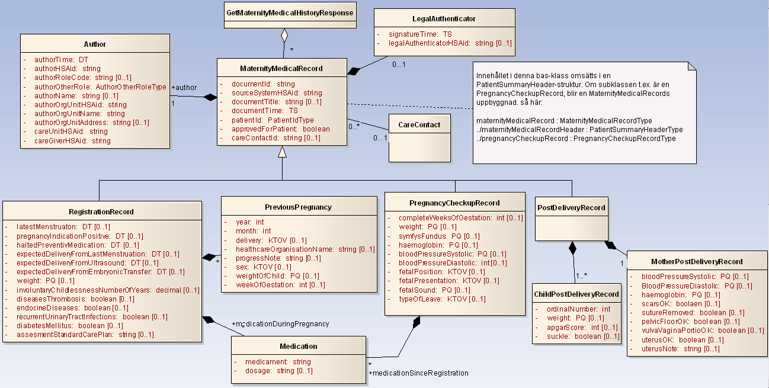

* 1. Fältregler

| **Namn** | **Typ** | **Kommentar** | **Kardi-**  **nalitet** |
| --- | --- | --- | --- |
| **Begäran** |  |  |  |
| careUnitHSAid | HSAIdType | Filtrering på PDL-enhet vilket motsvarar careUnitHSAid i authorType. | 0..* |
| patientId | PatientIdType | Id för patienten.  value sätts till patientens identifierare. Anges med 12 tecken utan avskiljare. Type sätts till OID för typ av identifierare.  För personnummer ska Skatteverkets personnummer (1.2.752.129.2.1.3.1). För samordningsnummer ska Skatteverkets samordningsnummer (1.2.752.129.2.1.3.3). För reservnummer används lokalt definierade reservnummet, exempelvis SLL reservnummer (1.2.752.97.3.1.3) | 1..1 |
| timePeriod | DatePeriodType | Begränsning av sökningen i tid. Begränsningen sker genom att resultatet innehåller de poster som i något av de tidsfält som ingår i maternityMedicalRecordHeader anger en tidpunkt som ligger inom det sökta tidsintervallet (start- och slutpunkt inkluderas i intervallet). | 0..1 |
| .start | string | Startdatum. Format YYYYMMDD. | 1..1 |
| .end | string | Slutdatum. Format YYYYMMDD. | 1..1 |
| sourceSystemHSAid | HSAIdType | Begränsar sökningen till dokument som är skapade i angivet system.  Värdet på detta fält måste överensstämma med värdet på logicalAddress i anropets tekniska kuvertering (ex. SOAP-header).  Det innebär i praktiken att aggregerande tjänster inte används när detta fält anges.  Fältet är tvingande om careContactId angivits. | 0..1 |
| careContactId | string | Begränsar sökningen till den vård- och omsorgskontakt som föranlett den information som omfattas av dokumentet. Identiteten är unik inom källsystemet | 0..* |
|  |  |  |  |
| **Svar** |  |  |  |
| maternityMedicalRecord | MaternityMedicalRecordType | En moders mödravårdsjournal. | 0..* |
| ../maternityMedicalRecordHeader | PatientSummaryHeaderType | Innehåller basinformation om dokumentet | 1..1 |
| ../../documentId | string | Dokumentets identitet som är unik inom källsystemet | 1..1 |
| ../../sourceSystemHSAid | HSAidType | HSAid för det system som dokumentet är skapat i. | 1..1 |
| ../../documentTitle | string | Titel som beskriver den information som sänds i dokumentet. | 0..1 |
| ../../documentTime | TimeStampType | Tidpunkt då dokument skapades | 1..1 |
| ../../patientId | PatientIdType | Identifierare för patient. | 1..1 |
| .../../../id | string | Sätts till patientens identifierare. Anges med 12 tecken utan avskiljare. | 1..1 |
| .../../../type | string | type sätts till OID för typ av identifierare.  För personnummer ska Skatteverkets personnummer (1.2.752.129.2.1.3.1). För samordningsnummer ska Skatteverkets samordningsnummer (1.2.752.129.2.1.3.3). För reservnummer används lokalt definierade reservnummet, exempelvis SLL reservnummer (1.2.752.97.3.1.3) | 1..1 |
| ../../author | AuthorType | Information om den hälso- och sjukvårdsperson som skapat informationen i dokumentet, nedan kallas författare. | 1..1 |
| ../../../authorTime | TimeStampType | Tidpunkt då dokumentet skapades | 1..1 |
| ../../../authorHSAid | HSAIdType | Författarens HSA-id | 1..1 |
| ../../../authorRoleCode | string | Kod för författarens befattning. Tillåtna värden från kodverk Befattning (OID 1.2.752.129.2.2.1.4) , se http://www.inera.se/Documents/Infrastrukturtjanster/Katalogtjanst_HSA/Innehll/hsa_innehall_befattning.pdf | 0..1 |
| ../../../authorOtherRole | AuthorOtherRoleType | Information om författarens befattning om annat kodverk än KV Befattning används | 0..1 |
| ../../../../authorOtherRoleCode | string | Kod för författarens befattning enligt annat kodverk | 1..1 |
| ../../../../authorOtherRoleCodeOID | string | OID för det kodverk som används för författarens befattning | 1.1 |
| ../../../authorName | string | Författarens namn | 0..1 |
| ../../../authorOrgUnitHSAid | HSAIdType | Den organisation som författaren är uppdragstagare på | 1..1 |
| ../../../authorOrgUnitName | string | Namnet på den organisation som författaren är uppdragstagare på | 1..1 |
| ../../../authorOrgUnitAddress | string | Postadress för den organisation som författaren är uppdragstagare på | 0..1 |
| ../../../careUnitHSAid | HSAIdType | HSA-id för PDL-enhet | 1..1 |
| ../../../careGiverHSAid | HSAIdType | HSA-id för vårdgivaren, som är vårdgivare för den enhet som författaren är uppdragstagare för | 1..1 |
| ../../legalAuthenticator | LegalAuthenticatorType | Information om vem som signerat informationen i dokumentet. | 0..1 |
| ../../../signatureTime | TimeStampType | Tidpunkt för signering | 1..1 |
| ../../../legalAuthenticatorHSAid | HSAIDType | HSA-id för person som signerat dokumentet | 0..1 |
| ../../approvedForPatient | boolean | Anger om information får delas till patient. Värdet sätts i sådant fall till true, i annat fall till false. | 1..1 |
| ../../careContactId | string | Identitetet för den vård- och omsorgskontakt som föranlett den information som omfattas av dokumentet. Identiteten är unik inom källsystemet | 0..1 |
| ../maternityMedicalRecordBody | MaternityMedicalRecordBodyType | Kan bestå av antingen en registrationRecord, en pregnancyCheckupRecord eller en postDeliveryRecord. | 1..1 |
| ***../../registrationRecord*** | *RegistrationRecordType* | *Information som registreras vid inskrivningsbesöket.* | *0..1* |
| ../../../latestMenstruaton | DateType | Datum för senaste menstruation | 0..1 |
| ../../../pregnancyIndicationPositive | DateType | Datum för graviditetsindikation | 0..1 |
| ../../../haltedPreventivMedication | DateType | Datum för när moder upphört med preventivtablett | 0..1 |
| ../../../expectedDeliveryFromLastMenstruation | DateType | Beräknad förlossning enligt sista menstruation | 0..1 |
| ../../../expectedDeliveryFromUltrasound | DateType | Beräknad förlossning enligt ultraljud | 0..1 |
| ../../../expectedDeliveryFromEmbryonicTransfer | DateType | Beräknad förlossning enligt embryonik transfer | 0..1 |
| ../../../weight | int | Vikt vid inskrivning | 0..1 |
| ../../../involuntaryChildlessnessNumberOfYears | decimal | Antal år med ofrivillig barnlöshet (decimaltal) | 0..1 |
| ../../../previousPregnancy | PreviousPregnancyType | Tidigare graviditeter och förlossningar | 0..* |
| ../../../../year | int | År för tidigare graviditet eller förlossning | 1..1 |
| ../../../../month | int | Månad för tidigare graviditet eller förlossning | 1..1 |
| ../../../../delivery | DeliveryCodeEnum | Graviditet förlossning enligt kodverk:   |  | | --- | | 0 = Ej angivet, | | 1 = X-gravid, | | 2 = Spontan abort, | | 4 = Dödfött, | | 5 = Levande fött | | 0..1 |
| ../../../../healthcareFacility | string | Sjukhus | 0..1 |
| ../../../../progress | string | Förlopp | 0..1 |
| ../../../../sex | SexCodeEnum | Kön, giltiga värden 0,1,2 och 9 enligt kodverk med OID 1.2.752.129.2.2.1.1:  0 = okänt,  1 = man,  2 = kvinna,  9 = ej tillämpligt | 0..1 |
| ../../../../weightOfChild | PQType | Barnets vikt | 0..1 |
| ../../../../weekOfGestation | int | Graviditetsvecka. | 0..1 |
| ../../../diseasesThrombosis | bool | Trombos (true/false) | 0..1 |
| ../../../diseasesEndocineDiseases | bool | Endokrina sjukdomar (true/false) | 0..1 |
| ../../../diseasesRecurrentUrinaryTractInfections | bool | Upprepade urinvägsinfektioner (true/false) | 0..1 |
| ../../../diseasesDiabetesMellitus | bool | Diabetes mellitus (true/false) | 0..1 |
| ../../../medicationDuringPregnacy | MedicationType | Före inskrivning under granviditet: medicinering | 0..* |
| ../../../../medicament | string | Preparat | 1..1 |
| ../../../assessmentAtFirstContactStandardCare | bool | Bedömning vid 1:a besök: basprogram (true/false) | 0..1 |
|  |  |  |  |
| ***../../pregnancyCheckupRecord*** | *PregnancyCheckupRecordType* | *Graviditetskontroll* | *0..1* |
| ../../../completeWeeksOfGestation | int | Fullgångna graviditetsveckor | 0..1 |
| ../../../weight | PQType | Moderns vikt | 0..1 |
| ../../../symfysFundus | PQType | Symfys-fundus mått | 0..1 |
| ../../../haemoglobin | PQType | Hb (Hemoglobin) | 0..1 |
| ../../../bloodPressureSystolic | PQType | Systoliskt blodtryck | 0..1 |
| ../../../bloodPressureDiastolic | PQType | Diastoliskt blodtryck | 0..1 |
| ../../../fetalPosition | FetalPositionCodeEnum | Fosterläge enligt kodverk:  0 = head (huvud )  1 = breech (säte)  2 = tranverse (snedläge)  3 = horizontal (tvärläge) | 0..1 |
| ../../../fetalPresentation | FetalPresentationCodeEnum | Föregående fosterdel enligt kodverk:  0= mobile (rörligt),  1 = movable (ruckbart),  2 = fixed (fix) | 0..1 |
| ../../../fetalSound | PQType | Fosterljud, hjärtslag, ex. bpm | 0..1 |
| ../../../typeOfLeave | TypeOfLeaveCodeEnum | Typ av ledighet enligt kodverk  0 = Sjukskrivning,  1 = Havandekapsledighet,  2 = Föräldrarledighet | 0..1 |
| ../../../medicationSinceRegistration | MedicationType | Läkemedel (även kostpreparat) som administrerats sedan registreringen / föregående ”checkup”. | 0..* |
| ../../../../medicament | string | Preparat | 1..1 |
| ../../../../dosage | PQType | Dosering | 0..1 |
|  |  |  |  |
| ***../../postDeliveryRecord*** | *PostDeliveryRecordType* | *Efterskötning, BVC* | *0..1* |
| ../../../motherPostDeliveryRecord | MotherPostDeliveryRecordType | Efterskötningsjournal, BVC, moder | 1..1 |
| ../../../../bloodPressureSystolic | PQType | Systoliskt blodtryck | 0..1 |
| ../../../../bloodPressureDiastolic | PQType | Diastoliskt blodtryck | 0..1 |
| ../../../../haemoglobin | PQType | Haemoglobin, t.ex. g/L | 0..1 |
| ../../../../scarsOK | boolean | Sår/bristningar/klipp utan anmärkning (true/false) | 0..1 |
| ../../../../sutureRemoved | boolean | Suturer borttagna (true/false) | 0..1 |
| ../../../../pelvicFloorOK | boolean | Bäckenbotten utan anmärkning (true/false) | 0..1 |
| ../../../../vulvaVaginaPortioOK | boolean | vulvaVaginaPortio utan anmärkning (true/false) | 0..1 |
| ../../../../uterusOK | boolean | Uterus utan anmärkning (true/false) | 0..1 |
| ../../../../uterusNote | string | Kommentar till uterus med anmärkning. Kan endast anges då uterusOK = false | 0..1 |
| ../../../childPostDeliveryRecord | ChildPostDeliveryRecordTypeType | Efterskötningsjournal, BVC, för barn ur samma graviditet | 1..* |
| ../../../../ordinalNumber | integer | Ordningstal för barnet, med start på 1. Ju äldre barn desto lägre siffra. | 1..1 |
| ../../../../weight | PQType | Barnets vikt | 0..1 |
| ../../../../apgarScore | int | Apgar | 0..1 |
| ../../../../suckle | boolean | Ammar | 0..1 |